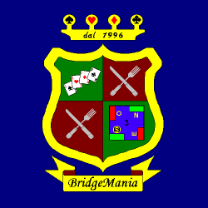
BridgeMania Club
SmazzaProsa 2006
SABATO 13 MAGGIO 2006 - Monte Castello di Vibio (PG)

MENU’ CENA BUFFET

ANTIPASTO RUSTICO

Misto di Bruschette, Salumi, Formaggio

PRIMI PIATTI

Zuppa di Cipolle Gratinata

Trofie alle Zucchine

SECONDO & CONTORNO

Quique al Formaggio
&
Insalata Mista

DESSERT

Crostata di Pere

Acqua & Vino della Casa

